ЛЕКЦИЯ 12
ГЕНЕТИЧЕСКАЯ СТРУКТУРА ПРИРОДНЫХ ПОПУЛЯЦИЙ

- Популяционно-генетические ресурсы и генофонды
- Уровень генетической изменчивости и эволюция
- Генные и генотипические частоты
- Две модели популяционной структуры
1. Популяционно-генетические ресурсы и генофонды
Популяционные генетики исследуют генетическую структуру популяций и то, как структура изменяется из поколения в поколение. Главной задачей является дать оценку состоянию популяционно-генетических ресурсов, иными словами, оценить популяционный генофонд.
Генофондом называется совокупность генотипов всех особей популяции. Для диплоидных организмов генофонд популяции, насчитывающий N особей, состоит из 2N гаплоидных геномов. Каждый геном содержит всю генетическую информацию, полученную от организмов родителей. Таким образом, генофонд популяции из N особей включает в себя по 2N генов каждого локуса и N пар гомологичных хромосом.

2. Уровень генетической изменчивости и эволюция
Существование генетической изменчивости необходимое условие эволюции. Допустим, что по какому-то определенному локусу все особи популяции гомозиготны, то есть содержат только 1 аллель. Тогда эволюция по этому локусу невозможна, поскольку частоты аллелей остаются неизменными из поколения в поколение. Предположим теперь, что в другой популяции различные особи содержат в том же локусе 2 разных аллеля. Во второй популяции эволюция в отношении этого локуса вполне возможна, так как частота одного из аллелей может возрастать за счет другого, альтернативного аллеля.
Существование наследственной изменчивости в природных популяциях послужило исходным пунктом в цепи аргументов Ч. Дарвина, приведенных для доказательства того, что эволюция происходит путем естественного отбора. Он утверждал, что организмы, обладающие удачными вариантами признаков, имеют большую вероятность по сравнению с другими выжить и оставить потомство. Вследствие этого, полезные вариации в ряду поколений будут накапливаться, а вредные элиминироваться. Это и называется процессом естественного отбора.
Прямая связь между степенью генетической изменчивости популяции и скоростью эволюции под действием естественного отбора была доказана математическим путем Р. Фишером в его фундаментальной теореме естественного отбора. Он ввел понятие приспособленности - это мера успеха при размножении и доказал, что скорость возрастания приспособленности в любой момент времени равна генетической вариансе приспособленности в тот же момент времени.
Чем больше число изменчивых локусов и чем большим набором представлен такой локус, тем больше вероятность изменения частоты одних аллелей за счет других.

3. Генные и генотипические частоты
Непосредственно мы наблюдаем лишь фенопиты, а не генотипы или гены. Изменчивость генофонда (его ресурсы могут быть описаны либо частотами генов, либо частотами генотипов. Если мы знаем соотношение между генотипами и соответствующими им фенотипами, то по частотам наблюдаемых фенотипов мы можем рассчитать частоты соответствующих генотипов. Рассмотрим, например, группы крови: M, N и MN, которые определяются двумя аллелями одного локуса L^{M} и L^{N} . При обследовании 730 аборигенов Австралии были получены следующие результаты: у 22 человек группа M, у 216 - MN и у 492 – N. Составим таблицу.
Таблица 9.1– Группы крови MN у аборигенов
Группа крови | Генотип | Число | Частота
M | L^{M/М} | 22 | 0,030
MN, | L^{M/N} | 216 | 0,296
N | L^{N/N} | 492 | 0,674
Всего |  | 730 | 1,000

Частоту групп крови и соответствующего генотипа получают делением каждого числа на сумму всех чисел: например, частота группы M составит (спросить сколько) –22/730 = 0,030.
Частоты трех генотипов групп крови MN характеризуют генетическую структуру и изменчивость по этой системе. Если выборка 730 обследованных репрезентативна, то полученные частоты можно рассматривать как характеристику австралийских аборигенов в целом.
В тоже время при описании генетической изменчивости предпочитают оперировать не частотами генотипов, а частотами отдельных аллелей.
Для того чтобы рассчитать частоты аллелей непосредственно у представителей различных генотипических классов, нужно просто подсчитать число аллелей искомого типа и поделить его на общее число аллелей данного локуса в выборке. Индивидуумы с генотипом L^{M/М} содержат по два аллеля L^{M}, с генотипом L^{M/N} по одному аллелю L^{M}, L^{N}, с генотипом L^{N/N} по два аллеля L^{N}. Следовательно, общее число аллелей L^{M} в выборке аборигенов составит (22 х 2) + 216 = 260. Общее число всех аллелей данного локуса вдвое больше числа N людей в выборке, так как каждый индивидуум имеет 2 аллеля 2 х 730 = 1460. Таким образом, частота аллеля L^{M} составляет 260/1460 = 0,178. Аналогично рассчитывается частота аллеля L^{N}: [(2 х 492) + 216] / 1460 = 0,822.
Частоты аллелей можно также рассчитать по частотам генотипов. Для расчета частоты L^{M} у аборигенов следует 0,030 + 0,296/2 = 0,178.

Таблица 9.2 – Частоты генотипов и аллелей по группам крови MN в популяциях человека
Популяции | Число индивидуумов с группой крови |  |  | Всего | Частоты генотипов |  |  | Аллельные частоты
Популяции | M | MN | N | Всего | L^{M/М} | L^{M/N} | L^{N/N} | L^{M} | L^{N}
Аборигены | 22 | 216 | 492 | 730 | 0,030 | 0,296 | 0,674 | 0,178 | 0,822
Индейцы Навахо | 305 | 52 | 4 | 361 | 0,845 | 0,144 | 0,011 | 0,917 | 0,083
Белые США | 1786 | 3039 | 1303 | 6129 | 0,292 | 0,496 | 0,213 | 0,539 | 0,461
Испанцы | 726 | 1677 | 697 | 3100 | 0,234 | 0,541 | 0,225 | 0,505 | 0,495

Расчет генных частот в случае, когда число аллелей данного локуса больше двух, основан на тех же правилах, что и в случае двух аллелей: гомозиготы несут по два экземпляра каждого аллеля, гетерозиготы – по одному экземпляру двух разных типов.
4. Две модели популяционной структуры
В 40-х и 50-х годах прошлого столетия существовали две гипотезы о генетической структуре природной популяции. Согласно классической модели генетическая изменчивость популяции очень мала, а согласно балансовой модели – очень велика.
По классической гипотезе подавляющее большинство локусов содержит аллели, так называемого дикого типа, с частотой очень близкой к единице. По этим представлениям типичная особь гомозиготна по аллелям дикого типа почти во всех локусах и лишь по нескольким локусам гетерозиготна за счет появления второго мутантного аллеля. Эволюция происходит благодаря тому, что иногда в результате мутаций появляется какой-то удачный аллель, частота которого под действием естественного отбора постепенно увеличивается, и он полностью и почти полностью вытесняет аллель дикого типа.
Согласно балансовой модели, во многих, а может быть в большинстве локусов присутствует целый ряд аллелей с различными частотами. Следовательно, особи, составляющие популяцию, гетерозиготны по этим аллелям в значительной части локусов. Здесь популяция представляет собой совокупность множества генотипов, различающихся по многим локусам и эволюция представляется процессом одновременного, постепенного изменения частот и топов аллелей во многих локусах (рисунок 12.1).
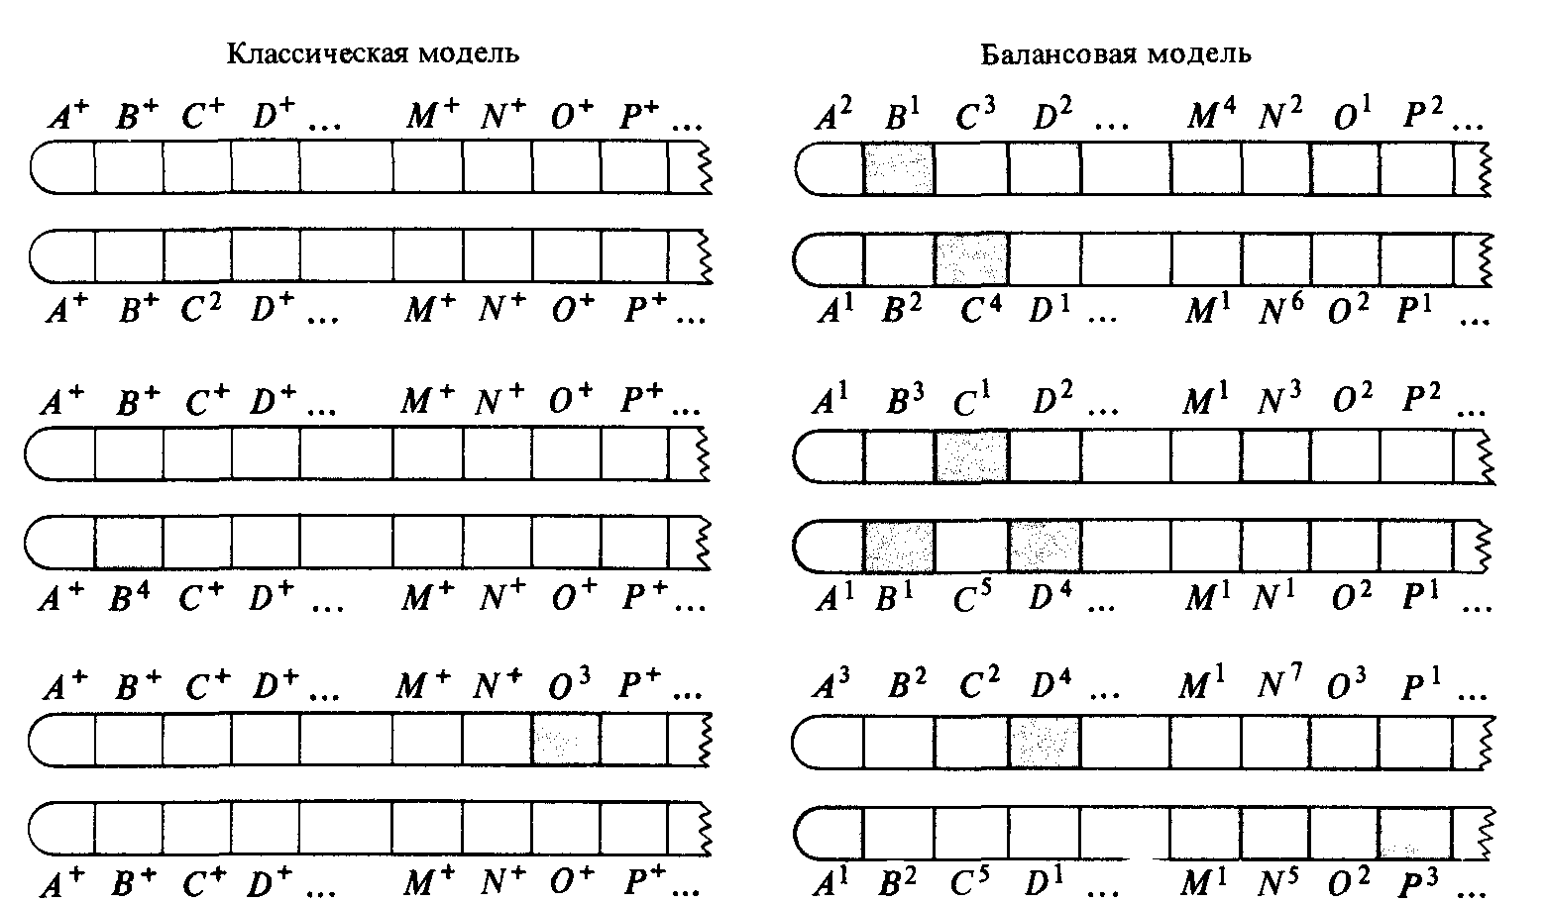
Рисунок 12.1 – Две модели генетической структуры популяции
В соответствии с этими двумя моделями показаны гипотетические генотипы трех типичных представителей популяции. Прописные буквы обозначают локусы, а цифры в индексе - номера различных аллелей; аллели «дикого типа», существование которых дель, отмечены знаком « + ». Согласно классической модели, особи гомозиготны по аллелю «дикого типа» почти во всех локусах и лишь в некоторых - гетерозиготны по аллелю «дикого типа» и мутантному аллелю (С - у первой особи, В - у второй и О-у третьей). Согласно балансовой модели, особи гетерозиготны во многих локусах

Причем, набор аллелей каждого локуса коадаптирован с набором аллелей в других локусах: поэтому изменение частот аллелей в одном локусе влечет за собой изменение частот аллелей в других локусах. Однако балансовая модель, как и классическая, признает, что многие мутантные аллели вредны, элиминируются путем естественного отбора и играют лишь второстепенную, негативную роль в эволюции.

